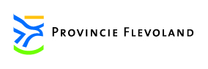
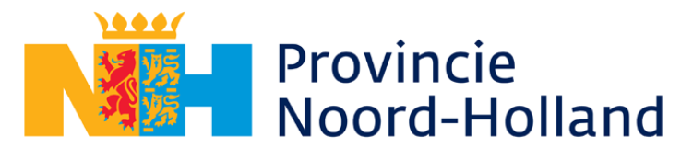

Bijlage 4.: Verklaring ontbreken van Russische betrokkenheid
Europese openbare aanbesteding met betrekking tot Levering en onderhoud Gladheidsmaterieel PFL-3147361
Provincie Flevoland & Noord-Holland

Bijlage: verklaring ontbreken van Russische betrokkenheid

Hierbij verklaar ik naar eer en geweten dat er geen sprake is van Russische betrokkenheid bij de uitvoering van deze overeenkomst die de drempels van artikel 5 duodecies van EU Verordening (EU) 833/2014 van 31 juli 2014 betreffende de betreffende beperkende maatregelen naar aanleiding van de acties van Rusland die de situatie in Oekraïne destabiliseren, zoals gewijzigd bij Verordening 2022/578 van 8 april 2022 overschrijdt.
Ik verklaar in het bijzonder dat:
a) de opdrachtnemer die ik vertegenwoordig (en de bedrijven die een onderdeel zijn van ons consortium) geen (rechts)personen zijn met een Russische nationaliteit en deze (rechts) personen (natuurlijke personen, bedrijven, entiteiten of organen) niet gevestigd zijn in Rusland;
b) de opdrachtnemer die ik vertegenwoordig (en de bedrijven die een onderdeel zijn van ons consortium) geen rechtspersonen zijn (gevestigd in Rusland of een ander land) die voor meer dan 50% eigendom zijn van een Russische partij zoals hierboven onder a) genoemd;
c) noch ik noch de onderneming die ik vertegenwoordig een (rechts)persoon (gevestigd in Rusland of een ander land) is die handelt in belang van of op aanwijzing van een Russische partij, zoals bedoeld onder a) en b);
d) er geen onderaannemers, leveranciers of ondernemingen deelnemen wier capaciteit wordt ingeroepen door de opdrachtnemer die ik vertegenwoordig én die een aandeel hebben van meer dan 10% van de contractwaarde waarbij een situatie als onder a) t/m c) zich voordoet.
Inschrijver: [ ]
Naam: [ ]
Functie: [ ]
Plaats: [ ]
Datum: [ ]
Rechtsgeldige handtekening: [ ]

